|  |  |  |
| --- | --- | --- |
|  |  |  |
|  |  |  |
|  |  |  |

ИНСТРУКЦИЯ ИНЖЕНЕРНОГО ЦЕНТРА

|  |  |
| --- | --- |
| **О ПРАВИЛАХ ИСПОЛЬЗОВАНИЯ ПРОГРАММНОГО КОМПЛЕКСА «ВИБРАЦИОНИКС»**  **ДЛЯ ОБРАБОТКИ И АНАЛИЗА ДАННЫХ**  **В ЧАСТИ ПРОЧНОСТИ И ВИБРАЦИЙ**  **Инструкция пользователя** |  |

Дата введения в действие с «____»___________ 2023 г.

Содержание

Предисловие 2

1 Область применения 4

2 Нормативные ссылки 5

3 Сокращения и обозначения 6

4 Общие положения 7

5 Блок-схема работы 8

6 Подготовка и импорт данных 10

7 Цифровая обработка сигналов 12

8 Метод главных компонент 14

9 Спектральный анализ 15

10 Анализ повреждаемости 17

11 Экспорт результатов 19

12 Пример расчёта 20

13 Описание реализованных методов 28

14 Список использованных источников 34

# Область применения

## Настоящая инструкция устанавливает последовательность действий при использовании программного комплекса «Вибрационикс», предназначенного для автоматической обработки и анализа данных, полученных при проведении физических (стендовые и лётные испытания самолёта) и численных (расчеты с использованием различных методов аппроксимации сплошных сред) экспериментов, в части прочности и вибраций.

# Сокращения и обозначения

## Сокращения

В настоящей инструкции используются следующие сокращения:

|  |  |
| --- | --- |
| **АЦП** | Аналого-цифровой преобразователь |
| **АЧХ** | Амплитудно-частотная характеристика |
| **БПФ** | Быстрое преобразование Фурье |
| **ЛА** | Летательный аппарат |
| **МГК** | Метод главных компонент |
| **ПКМ** | Правая кнопка мыши |
| **ПО** | Программное обеспечение |
| **СПМ** | Спектральная плотность мощности |
| **ЦОС** | Цифровая обработка сигналов |

# Общие положения

## Программный комплекс разработан на объектно-ориентированном языке программирования Python и предназначен для комплексной обработки данных стендовых и лётных испытаний самолёта и его элементов в части прочности и вибраций.

## В данном комплексе реализованы следующие функции:

* ­ Генерация сигнала по заданным параметрам: с целью отладки работы алгоритмов, верификации методик добавлена возможность создания детерминированного сигнала, состоящего из нескольких гармоник и шума;
* ЦОС: сглаживание, прореживание, фильтрация, квантование сигнала, а также применение к нему БПФ (данные методы наиболее часто используются в КБ при проведении расчётов динамической и усталостной прочности);
* МГК: разложение сигнала на главные компоненты, выделение мод движения, фильтрация шума, устранение нестационарностей;
* Спектральный анализ: выполнение оконного кратковременного преобразования Фурье для длительного сигнала, расчет СПМ с последующим сравнением с нормативными значениями, применение оконных функций;
* Расчёт статистических характеристик сигналов.

# Формат исходных данных

## Исходные данные загружаются из файлов с расширениями *.txt, *.csv, *.xlsx. У колонок с данными должны быть заголовки, с названиями канала (см. рисунок 2).

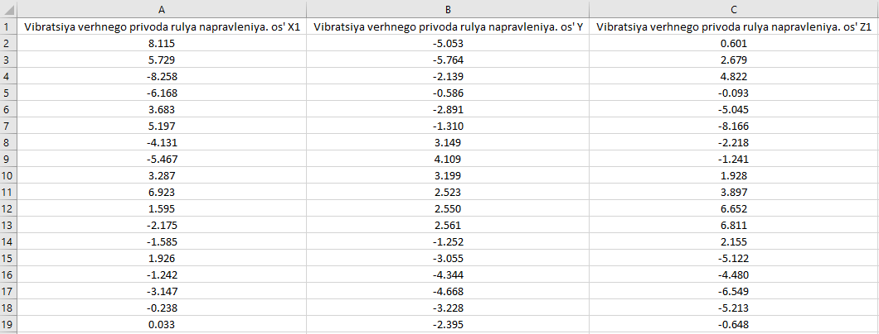

Рисунок 1 - Пример подготовленных для импорта данных из приложения Excel (расширение файла *.xlsx)

## В случае генерации данных по заданным параметрам, будет создано указанное пользователем число каналов временных реализаций с названиями «Сигнал №…».

# Интерфейс программы

## Вкладка «Инициализация данных» (Рисунок 2).

2.

1.

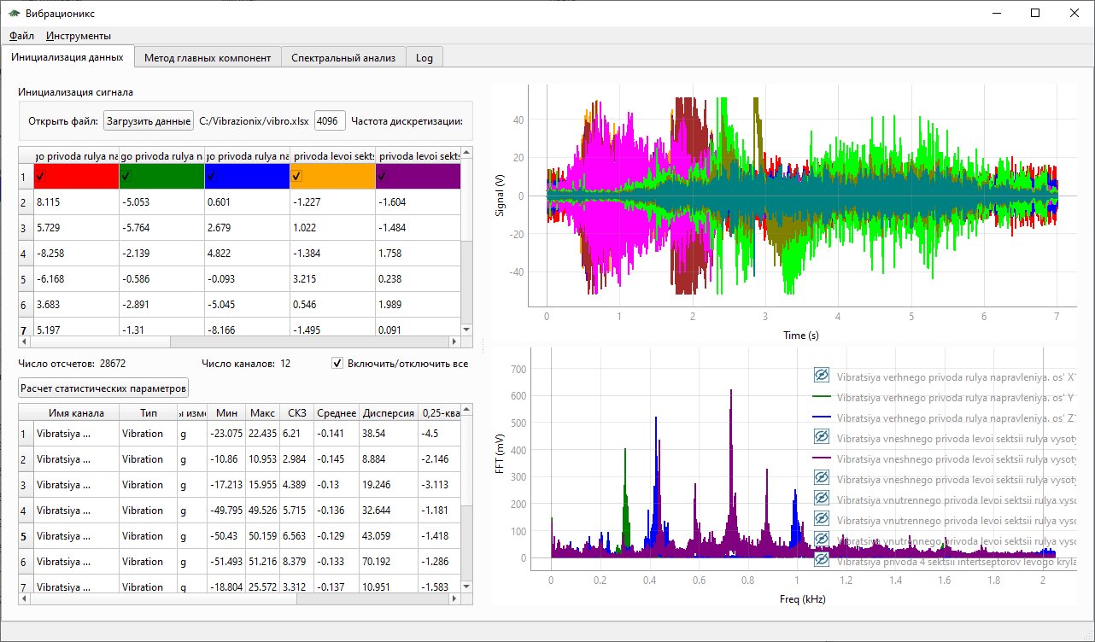

6.

9.

8.

7.

5.

4.

3.

Рисунок 2 – Вкладка «Инициализация данных»

* поле «1» и поле «2» – Меню управления текущей сессией работы в программе. Содержит в себе такие опции как: открытие файла с данными, генерацию данных, удаление всех загруженных данных, помощь, а также выход из программы (см. Рисунок 3). Каждая опция будет рассмотрена подробнее в разделах 6.1.1 и 6.1.2.

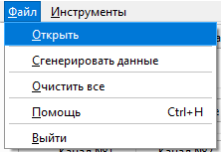 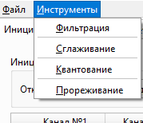

Рисунок 3 – Опции, доступные в выпадающем меню

* Поле «3» – Кнопка загрузки данных. В результате ее нажатия будет открыто диалоговое окно, в котором необходимо выбрать файл с исходными данными (после выбора путь к файлу дополнительно отобразится справа от кнопки), после чего построятся графики самих сигналов (верхний график) и их спектры (нижний график), а также заполнится таблица с предпросмотром данных. Двойной щелчок ЛКМ по заголовку таблицы позволит изменить название канала в модели данных. Под таблицей располагается краткая сводка о количестве каналов и числе отсчетов.
* Поле «4» – Поле ввода частоты дискретизации сигналов.
* Поле «5» – Ряд с «галочками», позволяющими удалять канал из расчетной модели данных или добавлять его обратно. По умолчанию все каналы включены в модель.
* Поле «6» – Включение или отключение всех «галочек», аналогичных полю «5»;
* Поле «7» – Кнопка, запускающая расчет статистических характеристик сигналов. В результате выполнения процедуры будет заполнена нижняя таблица, содержащая следующие вычисленные параметры: имя канала, тип и единицы измерения сигнала, минимальные, максимальные и среднеквадратичные значения, дисперсию и три основных квантиля.
* Поле «8» – Нажатие ЛКМ на область, в которой отображается тип линии того или иного графика, позволит скрыть её, однако, не удалит ее из модели данных.
* Поле «9» – Нажатие ЛКМ в область между таблицами и графиками позволит изменить соотношение размеров, тем самым улучшив презентабельность результатов.

### Выпадающее «Файл» (Рисунок 3) содержит следующие опции:

* Опция «Открыть» аналогична кнопке «Загрузить данные» поля «3».
* Нажатие опции «Сгенерировать данные» вызывает диалоговое окно (Рисунок 4), содержащее характеристики генерируемого сигнала, в том числе амплитуды, частоты и фазы, входящих в него гармоник, а также амплитуда шума.

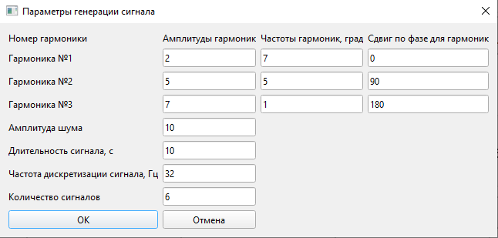

Рисунок 4 – Диалоговое окно опции генерации нового сигнала

* Опция «Очистить всё» удаляет текущую модель данных и очищает все графики.
* Опция «Помощь» вызывает диалоговое окно с ссылкой на данный документ.
* Опция «Выйти» закрывает программу.

### Выпадающее «Инструменты» (Рисунок 3) содержит следующие опции:

* Опция «Фильтрация» позволяет применить к модели данных либо фильтр низших частот, либо фильтр высших частот, либо указать частотный диапазон, в котором сигнал будет отфильтрован. В качестве параметров передаются значения частот среза, а также порядок фильтра.
* Опция «Сглаживание» позволяет усреднить сигнал методом скользящего среднего. В качестве параметров метода передается ширина окна скользящего среднего.
* Опция «Квантование» позволяет задать число уровней, которые может принимать сигнал.
* Опция «Прореживание» позволяет проредить сигнал в заданное чисто раз.

## Вкладка «Метод главных компонент» (см. Рисунок 5)

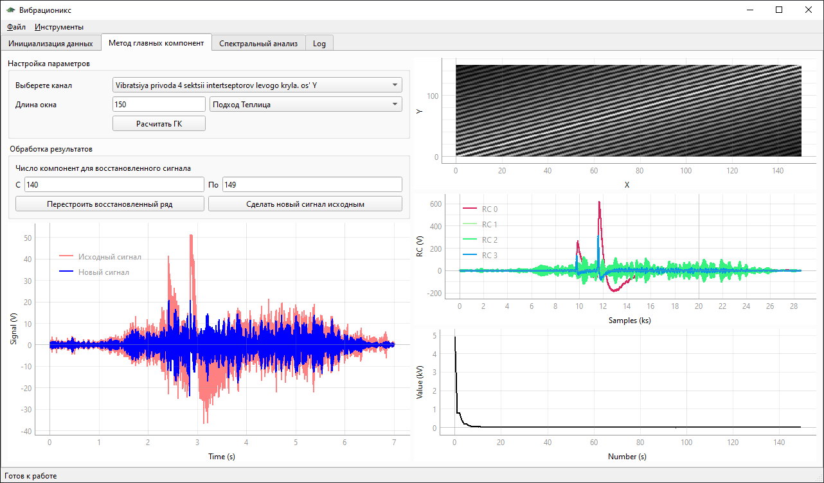

6.

5.

7.

1.

3.

2.

4.

Рисунок 5 – Вкладка «Метод главных компонент»

* Метод главных компонент реализован таким образом, что применяется только к одному каналу. В связи с этим, перед началом анализа необходимо в поле «1» выбрать канал, который подвергнется сингулярному разложению.
* В поле «2» указывается параметр длины окна. Параметр задает временную область, в которой будет определяться автокорреляция временного ряда.
* В Поле «3» указывается метод получения траекторной матрицы: метод, основанный на расчете автокорреляционной функции, или метод получения траекторной матрицы путем составления тёплицевой матрицы из временного ряда.
* Поле «4» – Кнопка начала расчета главных компонент.
* Поле «5» – В данной области вводятся номера главных компонент, из которых будет восстанавливаться сигнал. Число компонент соответствует длине окна, заданной в поле «2». Номера компонент расположены в порядке возрастания вклада.
* Поле «6» – Кнопка, позволяющая перестраивать восстановленный график сигнала при изменении значений в поле «5».
* Поле «7» – Кнопка, позволяющая сделать восстановленный сигнал для выбранного канала исходным, чтобы продолжить анализ в других вкладках.
* Графики в правой части вкладки показывают (сверху вниз): график автокорреляционной функции, график четырех главных компонент, имеющих наибольший вклад и график сингулярных значений соответствующих им главных компонент.

## Вкладка «Спектральный анализ»

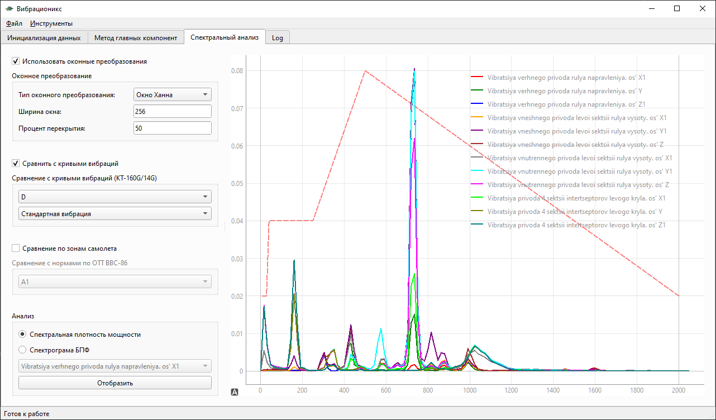

1.

2.

3.

4.

Рисунок 6 – Вкладка «Спектральный анализ»

* Поле «1» показывает, нужно ли применять к сигналам оконные функции и, в случае, утвердительного ответа, дает возможность настроить такие параметры окон как тип оконной функции, ее ширину и процент перекрытия.
* Поле «2» показывает, нужно ли приводить сравнение с кривыми вибраций [1], и в случае утвердительного ответа дает возможность выбора кривой, а также тип испытаний: стандартная вибрация или жесткая.
* Поле «3» показывает, нужно ли приводить сравнение уровней вибраций в соответствии с требованиями ОТТ ВСС-86.
* Поле «4» – позволяет выбрать тип проводимого анализа: построение графиков СПМ для выбранных каналов или построить спектрограмму для одного из каналов – поле изменений амплитудного спектра.

## Вкладка «Log»:

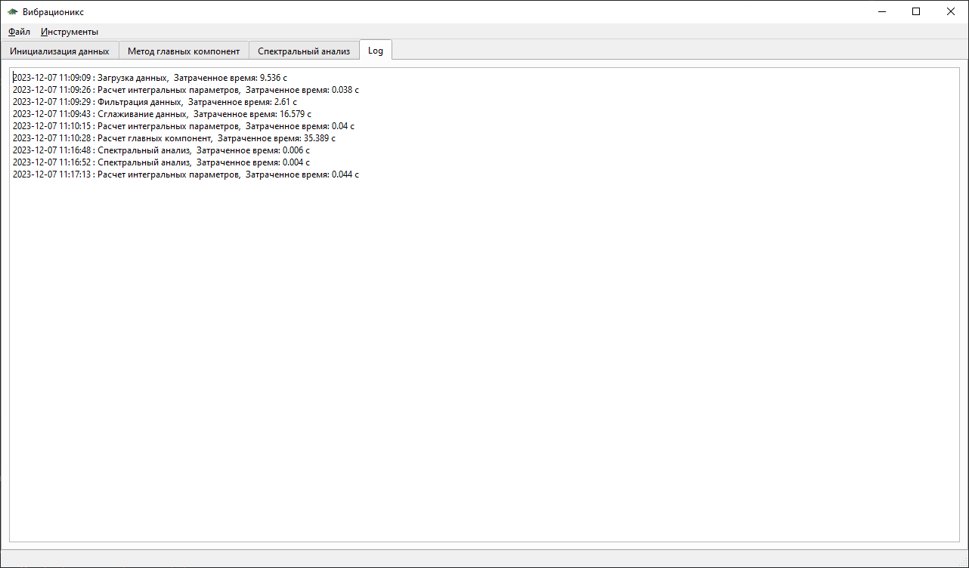

Рисунок 7 – Вкладка «Log»

* В данной вкладке происходит протоколирование всех действий пользователя с указанием затраченного времени.

## Логарифмический масштаб графиков

Для того, чтобы преобразовать оси в логарифмический масштаб, необходимо нажать ПКМ на область построения графика и затем выбрать следующие опции: «Plot Options» → «Transform» → «Log Y» и/или «Log X».

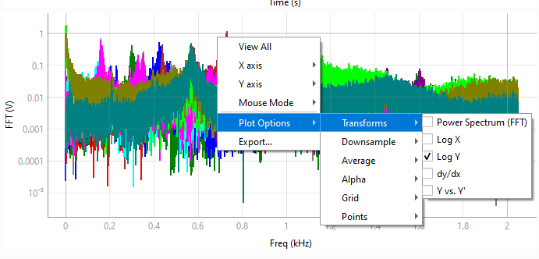

Рисунок 8 – Логарифмический масштаб осей

## Экспорт результатов

Для экспорта данных из графиков необходимо нажать ПКМ на область построения графика и перейти во вкладку экспорта (см. рисунок 11). Далее необходимо выбрать подходящие настройки.

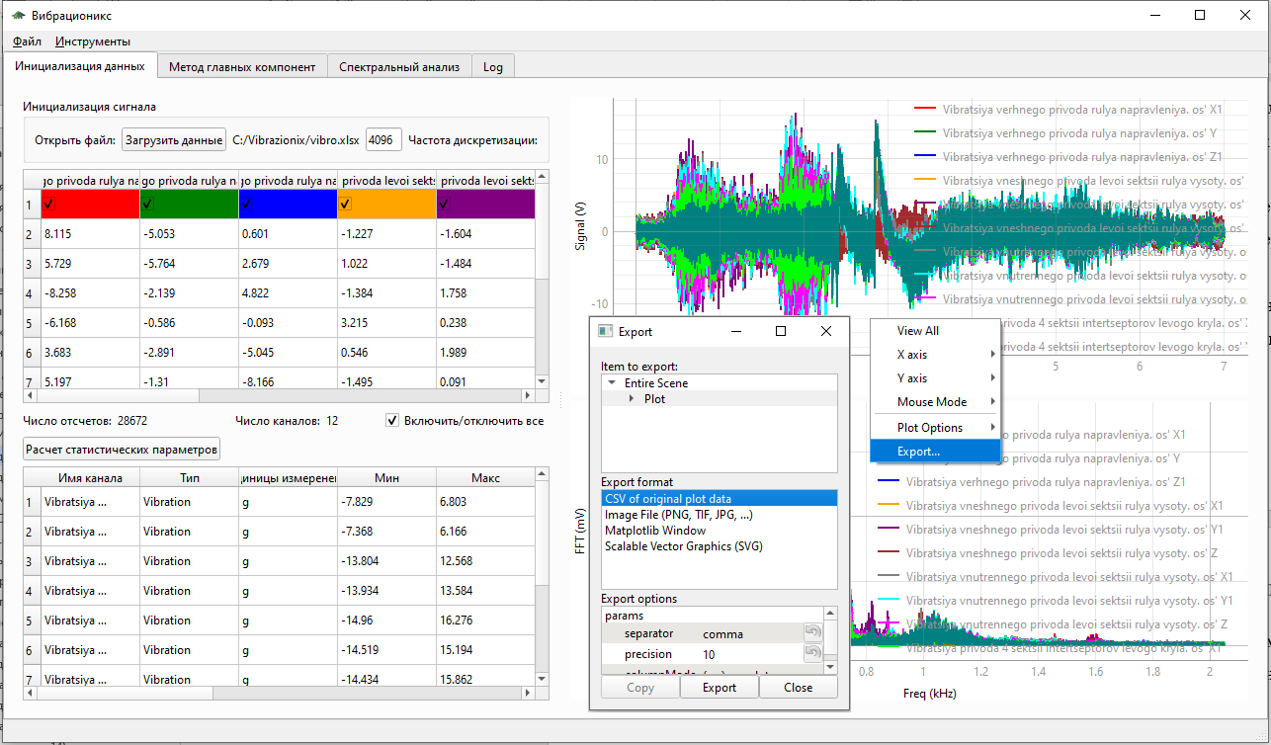

Рисунок 9 – Экспорт данных

# Описание реализованных методов

## Метод главных компонент

Ниже представлено краткое описание реализованного в комплексе метода главных компонент, который позволяет проводить более детализированный анализ сигнала. В настоящее время метод зарекомендовал себя как крайне перспективный, но не успел получить широкое распространение коммерческих программных комплексах.

Для анализа временного ряда [2] выбирается целый параметр L, называемый «длиной окна». Параметр L может выбираться достаточно произвольно. При достаточно большой длине ряда и достаточно большом L результаты не будут зависеть от длины окна. Затем на основе ряда строится траекторная матрица **X**, столбцами которой являются скользящие отрезки ряда длины L: с первой точки по L-ю, со второй по (L+1)-ю и т. д.

|  |  |
| --- | --- |
|  | (1) |

Следующий шаг – это сингулярное разложение траекторной матрицы в сумму элементарных матриц.

Пусть существует такая матрица **S**, что , а также обозначим  – собственные числа матрицы **S**, взятые в невозрастающем порядке и  – ортонормированная система собственных вектором матрицы **S**, соответствующих собственным числам. Таким образом, сингулярное разложение может быть записано в виде

|  |  |
| --- | --- |
| , | (2) |

где матрицы  – элементарные матрицы. Каждая элементарная матрица задается набором из собственного числа и двух сингулярных векторов собственного и факторного. Предположим, что исходный временной ряд является суммой нескольких рядов. Теоретические результаты позволяют при некоторых условиях определить по виду собственных чисел, собственных и факторных векторов, что это за слагаемые и какой набор элементарных матриц соответствует каждому из них. Можно сгруппировать элементарные матрицы таким образом, что в качестве результирующей матрицы останется только те компоненты, которые представляют интерес в ходе анализа сигнала.

Осуществить обратный переход от результирующей матрицы  к временному ряду  можно, выполнив процедуру ганкелизации (диагонального анти-усреднения)

|  |  |
| --- | --- |
|  | (3) |

применив к результирующим матрицам. Восстановленный ряд

|  |  |
| --- | --- |
|  | (4) |

Суммируя элементарные матрицы внутри каждого набора и затем, переходя от результирующих матриц к ряду, мы получаем разложение ряда на аддитивные слагаемые, например, на сумму тренда, периодики и шума или на сумму низкочастотной и высокочастотной составляющих. Возможность разбить совокупность элементарных матриц на группы, соответствующие интерпретируемым аддитивным составляющим ряда, тесно связана с понятием разделимости рядов, которое необходимо учитывать, выполняя анализ сигнала данным методом.

Таким образом, целью метода является разложение временного ряда на интерпретируемые аддитивные составляющие. При этом метод не требует стационарности ряда, знания модели тренда, а также сведений о наличии в ряде периодических составляющих и их периодах. При таких слабых предположениях метод способен решать различные задачи, такие как, например, выделение тренда, обнаружение периодик, сглаживание ряда, построение полного разложения ряда в сумму тренда, периодик и шума.

# Список использованных источников

1. Рабинер Л., Гоулд Б. Теория и применение цифровой обработки сигналов. — М.: Мир, 1978. — 848 с.
2. Голяндина Н.Э.; Метод Гусеница-SSA: анализ временных рядов: Учеб. пособие. СПб., 2004. 76 с.
3. Гольденберг Л. М., Матюшкин Б. Д., Поляк М. Н. Цифровая обработка сигналов: Справочник. — М.: Радио и связь, 1985.